**地名地址服务操作演示文档**

1. 功能点对应操作

2.1 匹配预处理

1. 繁体简体转换

在搜索设置选项中勾选“简繁转换”。

输入：含有繁体字的地址。例如：“龍華”转换为“龙华”。

展示：将繁体转化为简体后匹配的标准地址。

若不勾选，则无法进行匹配。

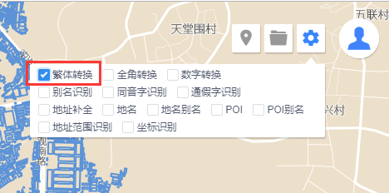

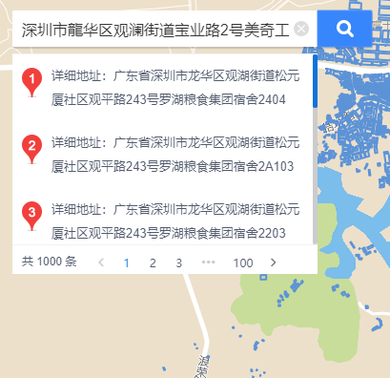

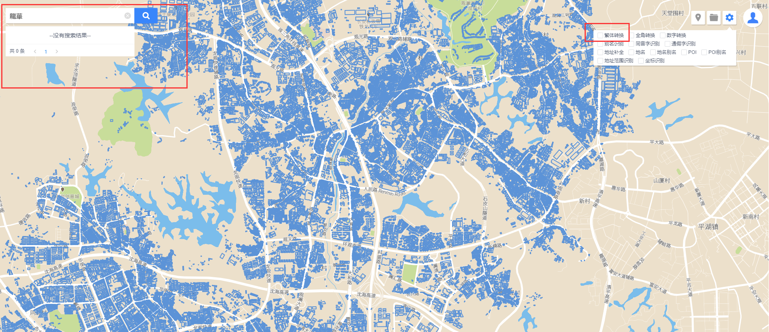

1. 半角全角转换

在搜索设置选项中勾选“全角转换”。

输入：含有全角数字的地址。如“１００”转换为“100”

展示：将全角转化为半角后匹配的标准地址。

若不勾选，则无法进行匹配。

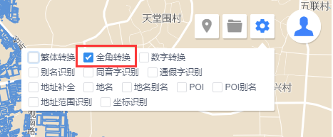

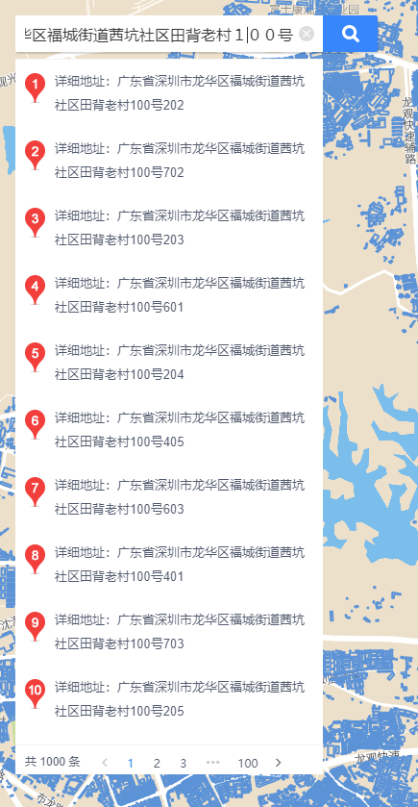

1. 汉字和数字转换

在搜索设置选项中选中“数字转换”。

输入：含有汉字数字的地址。如“二百三十三”转换为“233”。

展示：将汉字数字转化为阿拉伯数字之后的匹配的标准地址。

若不勾选，则无法进行匹配。

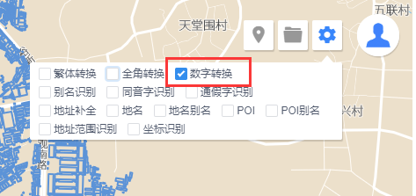

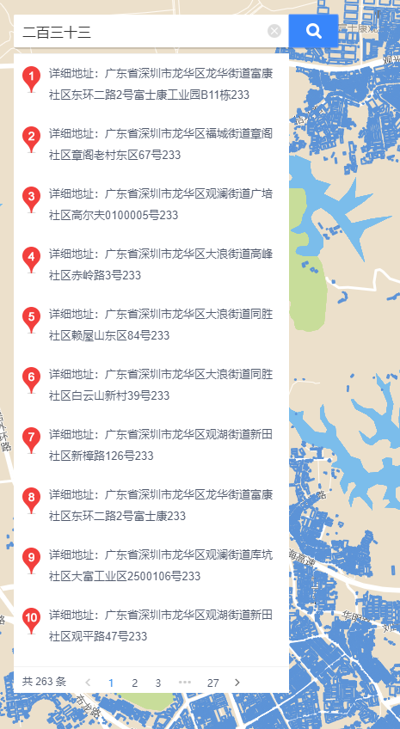

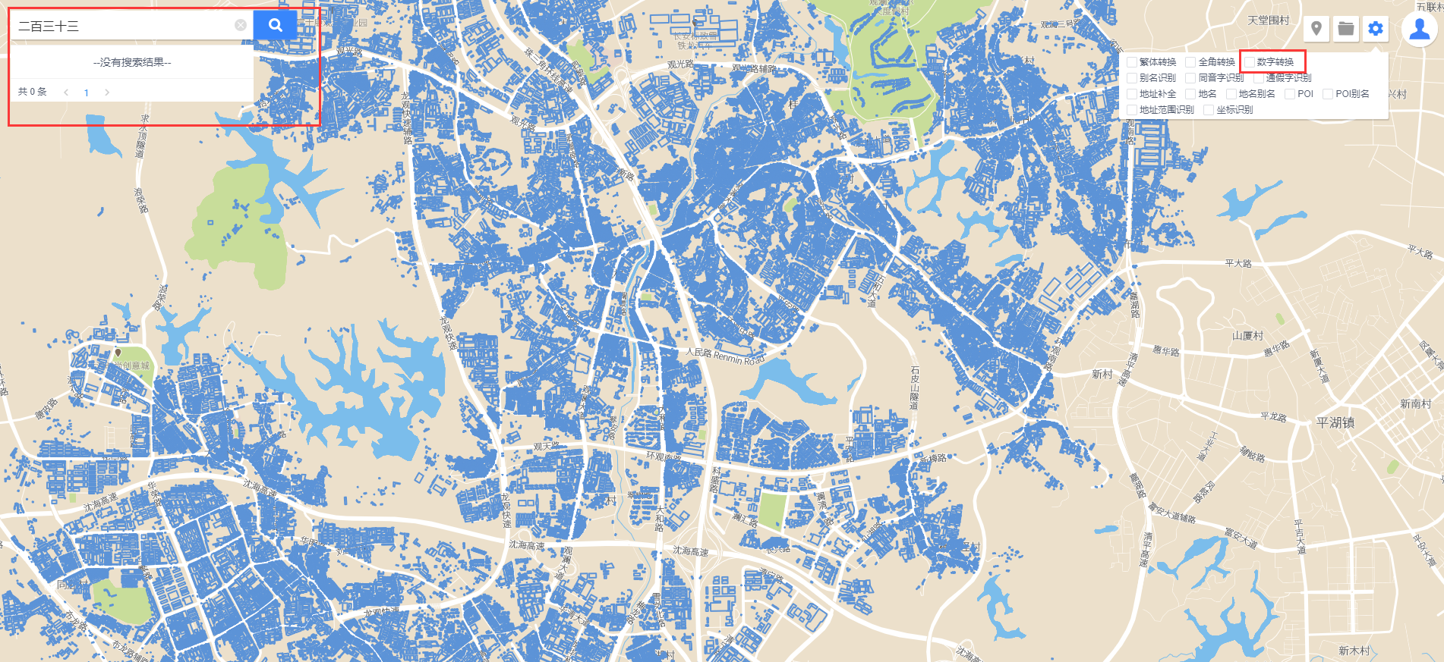

1. 门牌号识别（待完善）

在搜索框输入待匹配地址，选中某一地址后在编码信息框中显示门牌号地址。

输入：“广东省深圳市龙华区观湖街道松元厦社区观平路299号粮食集团观澜工业园8号”

展示：

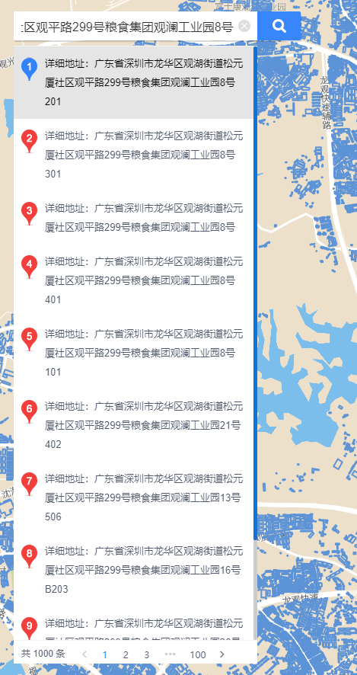 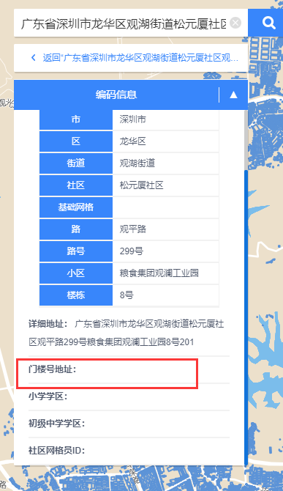

2.2 正向匹配服务

说明：根据输入地址查找坐标范围，匹配地理位置最接近的一条标准地址。

1. 批量地址正向匹配（待完善）

输入：多条非标准地址，用,隔开。

展示：每条非标准地址最匹配的坐标值和最匹配的标准地址。

1. 目前输入框还不能输入多条地址
2. 不能返回与输入地址匹配的坐标值
3. 单条地址正向匹配（待完善）

输入：一条非标准地址。

展示：该条非标准地址最匹配的坐标值和最匹配的标准地址。

目前不能返回与输入地址匹配的坐标值。

1. 正向匹配精度（待完善）

输入：一条或多条非标准地址。

展示：每条非标准地址的候选匹配标准地址及其匹配精度，排序展示。

2.3 逆向匹配服务

说明：根据输入的X、Y坐标值，查询该坐标值对应的标准地址。

1. 批量地址逆向匹配（待完善）

输入：多条X、Y坐标值对数据。

展示：每条坐标值对匹配的标准的地址。

1. 单条地址逆向匹配

用户开启地图选点按钮，在地图上点击任一位置，显示当前位置坐标，点击搜索，搜索框下方展示匹配的标准地址。

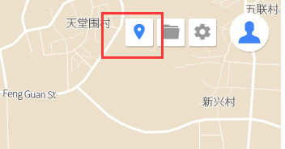

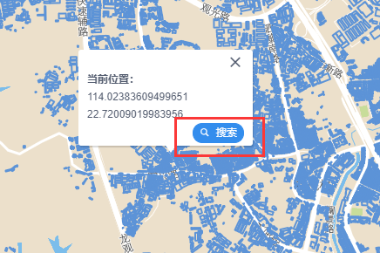

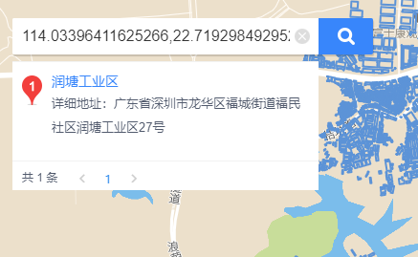

1. 逆向匹配精度（待完善）

输入：一条或多条X、Y坐标值对

展示：每条坐标值对的候选匹配标准地址的匹配精度并排序。

2.4 精确匹配不完整地址和不规范地址

1. 不完整地址匹配

说明：在搜索框输入一条不完整的非标准地址，返回匹配的标准地址。

输入：按照市、区、街道、社区、路、路号、小区、楼栋、楼栋门牌号的顺序依次输入，但不一定要精确到门牌号。例如“深圳市龙华区观澜街道四和社区”。

展示：最匹配的一条或多条标准地址，输入的地址粒度越小，匹配条数越少，匹配结果越准确。

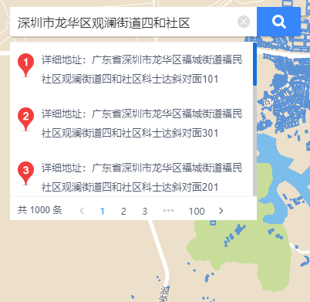

1. 不规范地址匹配

说明：在搜索框输入一条不规范的非标准地址，返回匹配的标准地址。

输入：{市、区、街道、社区、路、路号、小区、楼栋、楼栋门牌号}中任意一项或多项要素的组合。例如“深圳市望成大厦603”。

展示：最匹配的一条或多条标准地址。

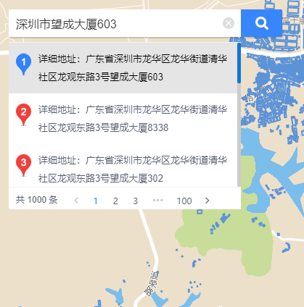

2.5 精确匹配地址别名

1. 地名识别匹配

说明：自动识别所输入的内容中的标准地名，与地址进行关联查询，返回标准地址。

输入：一条地名。例如“松和社区下油松村民清路松和小学”

展示：与之匹配的标准地址。

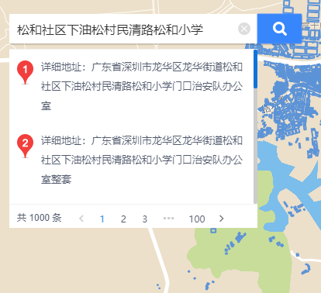

1. 地名别名识别匹配（待完善）

说明：自动识别所输入内容中的地址别名，与地址库进行关联查询，展示该别名所对应的地址。

输入：地址别名。例如“深圳大学”。

展示：一条或多条与该别名匹配的标准地址。

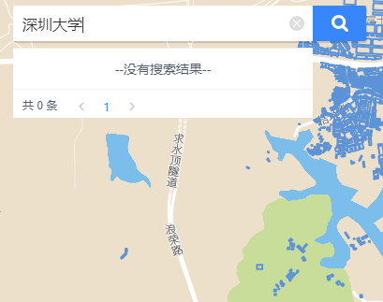

2.6 精确匹配地址要素别名

说明：针对人们进行定位时习惯使用地址要素别名的特点，如定位餐馆，只习惯说餐馆名称等，提供精确匹配地址要素别名功能，并返回这些地址要素别名的标准地址。

输入：地址别名，例如“深圳市龙华区维也纳酒店”

展示：一条或多条与该别名匹配的标准地址。

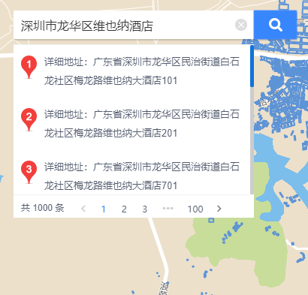

2.7 容错匹配

1. 同音字容错匹配

输入：含有同音字的一条地址。如“上分”匹配结果为“上芬”。

展示：将同音字转化为正确汉字后的标准地址。

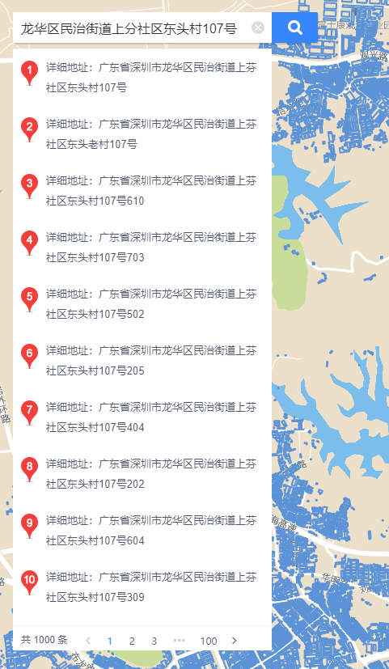

1. 通假字容错匹配

输入：含有通假字的地址。例如“建才”匹配结果为“建材”。

展示：将通假字转换之后匹配的多条标准地址。

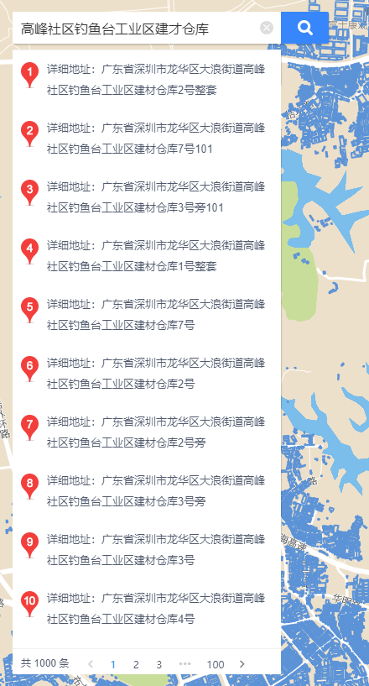

1. 同义词容错匹配

输入：含有同义词的地址。例如：“粤”匹配为“广东省”。

展示：将同义词转化之后匹配上的标准地址。

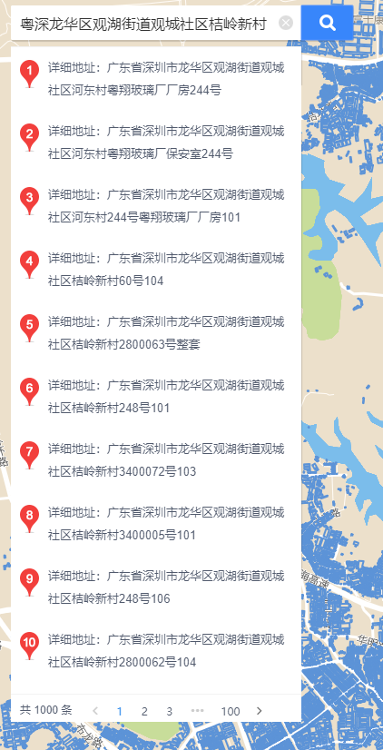

2.8 非法或越界地址识别

1. 地址严重错误识别（待完善）

输入：非深圳市龙华区地址，或非地址数据。如“武汉市洪山区珞喻路武汉大学”

展示：弹出提示框，提示“未找到对应数据，请按照要求输入地址！”。

1. 坐标越界识别（待完善）

输入：超过规定地理范围的坐标值对。如“113.82600076244302,23.66125993898”

展示：弹出提示框，提示“输入的地址超出规定范围，请重新输入！”。

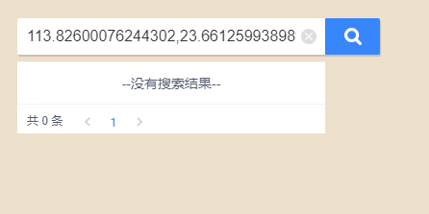

2.9 批量匹配

说明：批量化处理坐标值到地址的匹配。

上传操作：点击文件夹图标，进入批量匹配页面，点击“下载模板”按钮，按照模板格式准备待匹配的文件，点击“上传”按钮上传文件。

对文件处理：上传成功后，自动进行匹配。

下载操作：选中匹配的结果文件，点击“导出”按钮。导出文件格式为.CSV。

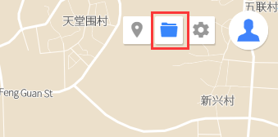

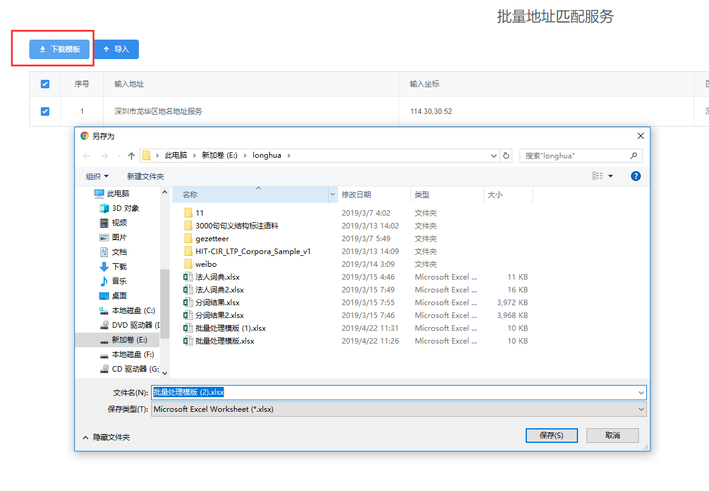

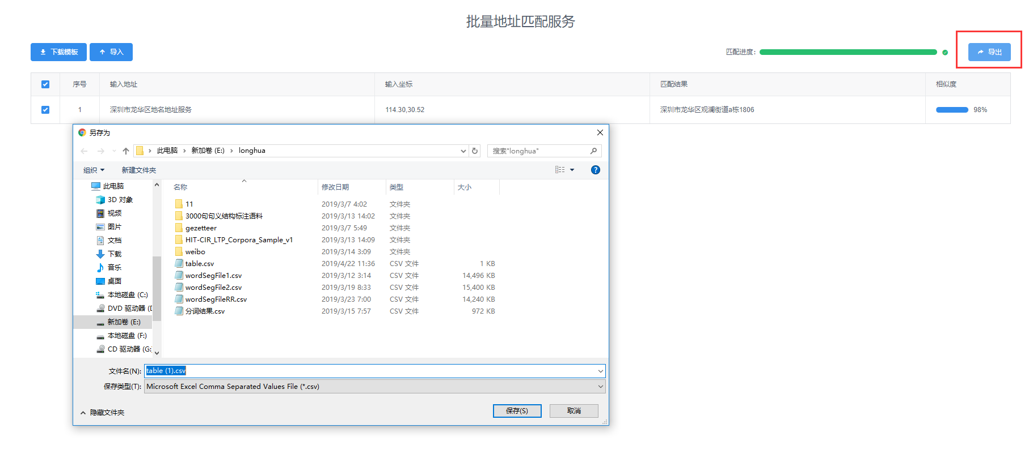

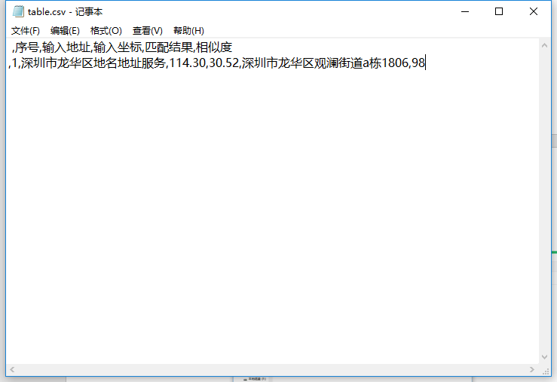

1. 其他功能

3.1 编辑地址

操作流程：

1、在页面右下角点击“编辑”图标按钮。

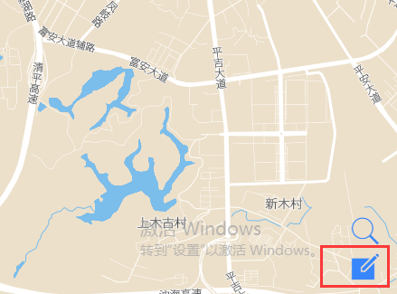

1. 在左上角下拉框一次选择街道和社区。

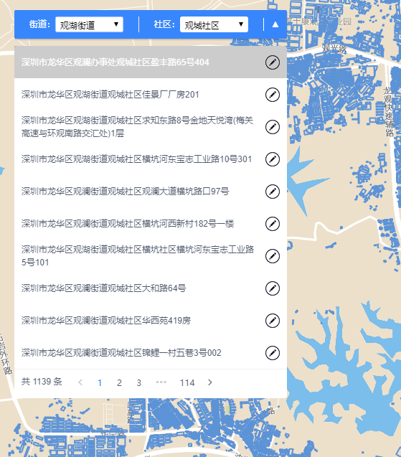

3、选中一条地址数据后，页面右边弹出编辑该地址操作框。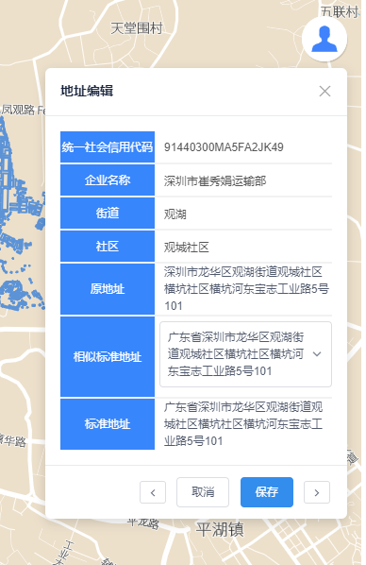

4、在“相似标准地址”下拉框中选中一个最匹配的标准地址，“标准地址”栏显示选中的标准地址。点击保存，将数据库中的该条非标准数据修改为标准地址。

